医学教育实习管理系统
（教师）

操
作
手
册

目 录
一. APP功能 1
1.1. 移动端APP 1
1.1.1. APP下载安装 1
1.1.2. 角色切换 2
1.1.3. 签到 3
1.1.4. 签到统计 4
1.1.5. 审批 9
1.1.6. 汇报 12
1.1.7. 表单 14
1.1.8. 公告 14
二. PC（网页端）功能 17
2.1. 登录 17
2.2. 首页 18
2.2.1. 工作台 18
2.2.2. 个人设置 18
2.3. 应用 19
2.3.1. 公告 19
2.3.2. 汇报 20
2.3.3. 审批 20
2.3.4. 表单 21
2.3.5. 签到 28
2.4. 实习 29
2.4.1. 实习去向 29
2.4.2. 实习安排 30
2.5. 基地 30
2.6. 管理 31

APP功能

移动端APP
可查看学生签到，审批任务，查看汇报，提交表单，查看公告等功能。

APP下载安装
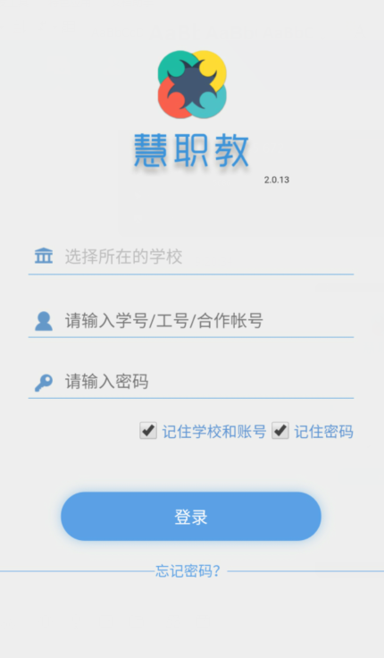
- 苹果用户可在苹果商店搜索“慧职教”下载安装。
- 安卓系统手机需要打开手机浏览器扫码下载安装。
- APP安装完成后，打开慧职教APP进行登录；
选择学校名称：“XXXXXX学校（自己学校名称）”；
账号：输入工号；
密码：输入密码即可登录；默认初始密码：sx账号后六位。比如学号：20182020 初始密码：sx182020；
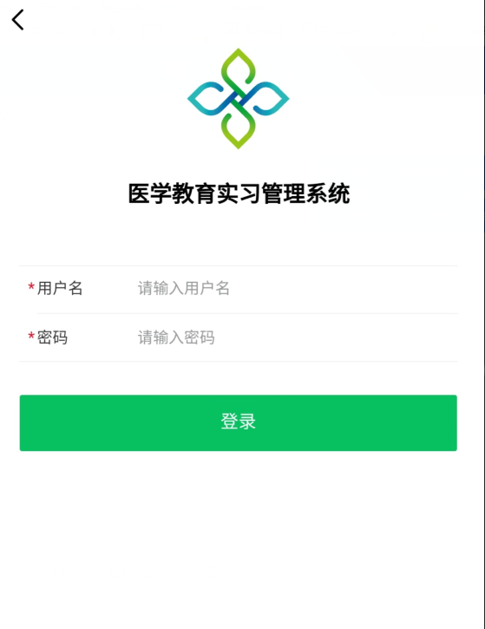

角色切换
一个账号存在多个角色时，右上角可进行角色切换。
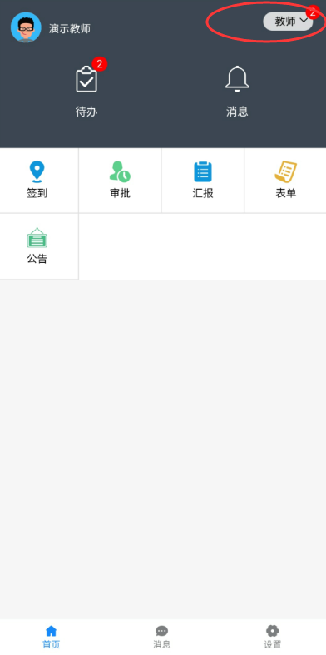

签到
点击签到进入签到页面，进行实时定位签到功能。
签到记录：可查看已签到及未签到的日期；
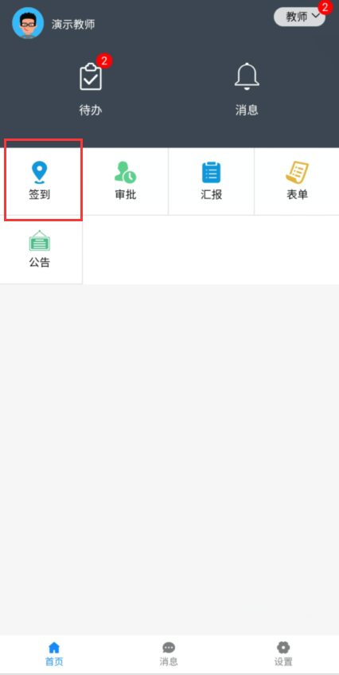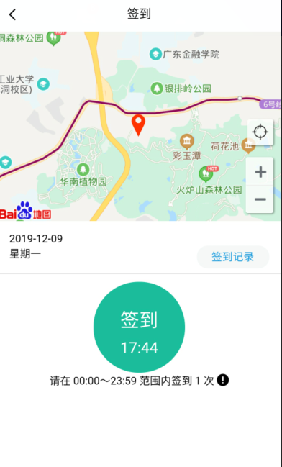

签到统计
老师点击【签到】按钮即可默认显示学生签到统计页面
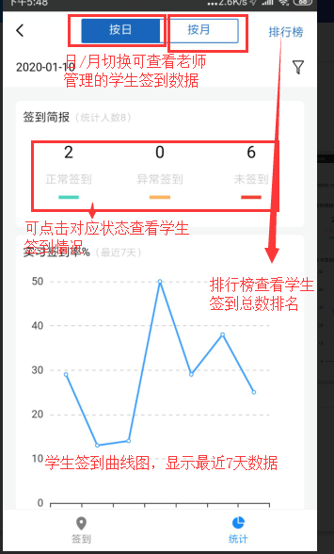
按月统计签到情况
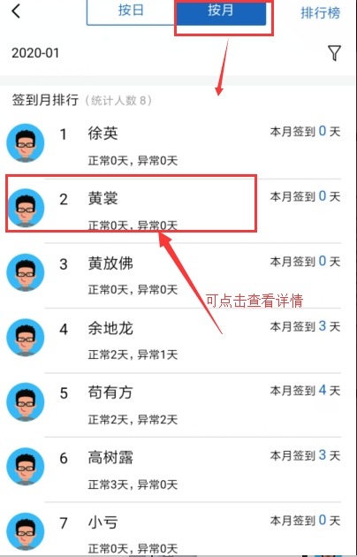
签到排行榜
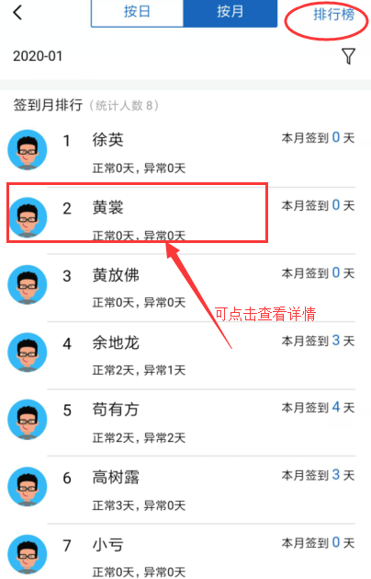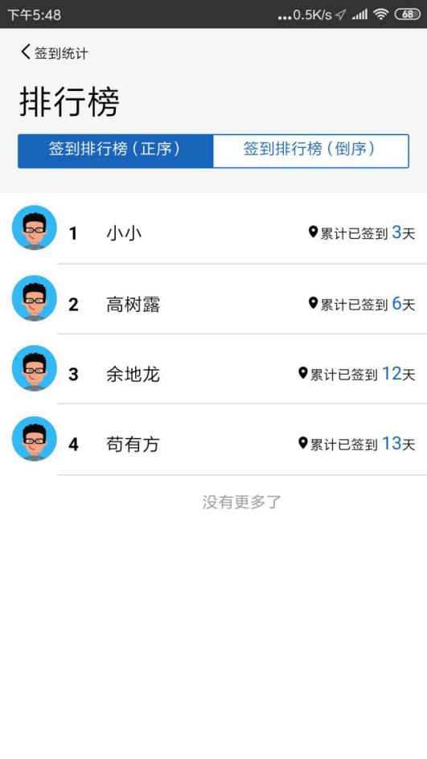
未签到记录
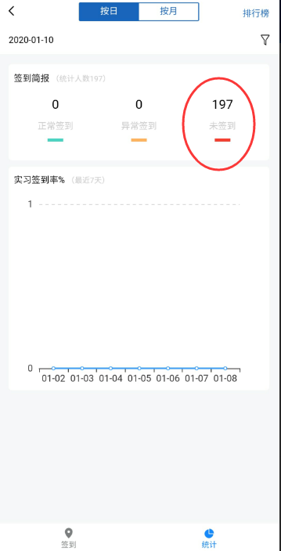
筛选

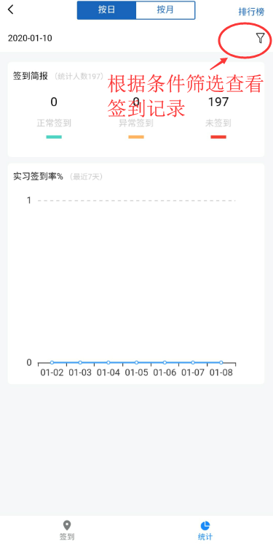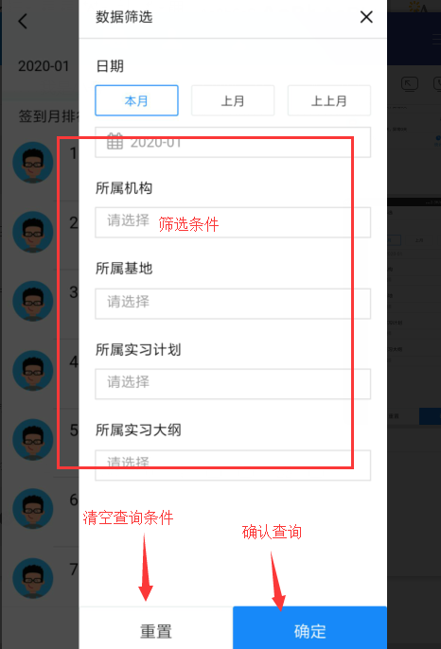
查看学生签到详情页
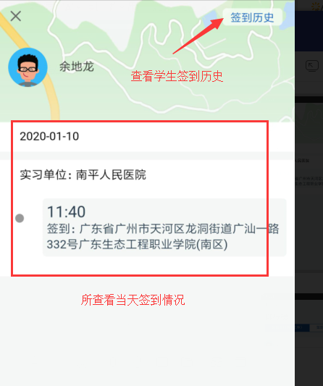

审批
点击审批进入审批页面，可进行实习基地提报，以及审批功能，包括：就业转实习，自联单位报备，免实习报备，实习单位变更，补卡申请，请假的审批操作；
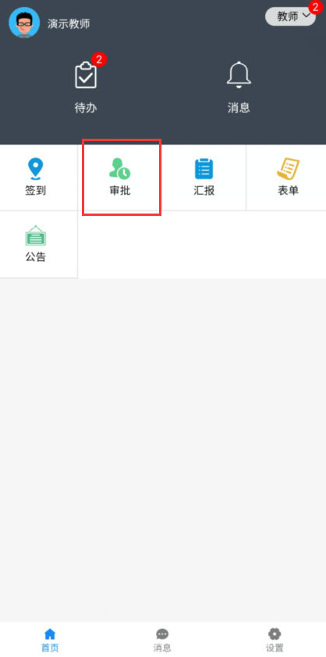

实习基地提报
提交实习基地提报申请。

我审批的
查看需我审批的信息。

我提交的
查看本人提交的审批信息。

汇报
汇报页面
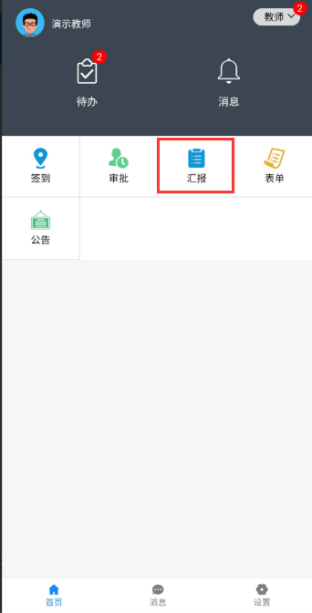
写汇报 看汇报
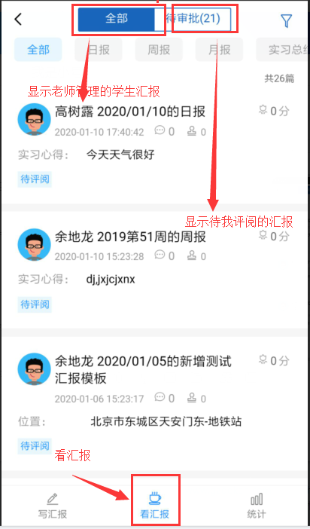

评论和评审汇报
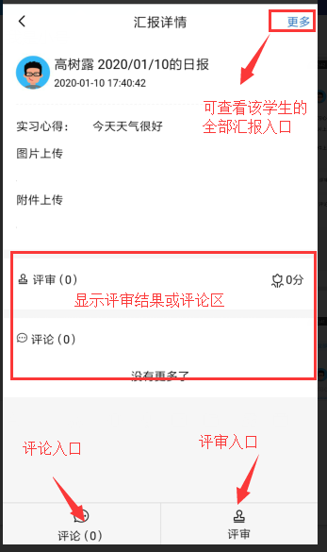

表单
填写及查看表单信息。

公告
查看公告
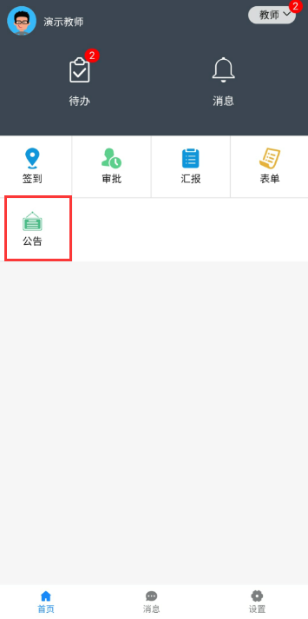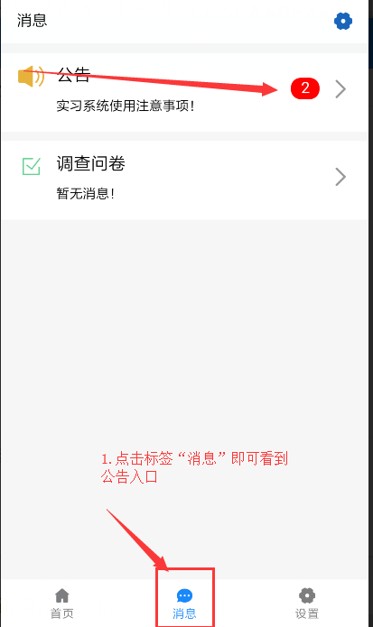
公告列表 发布公告
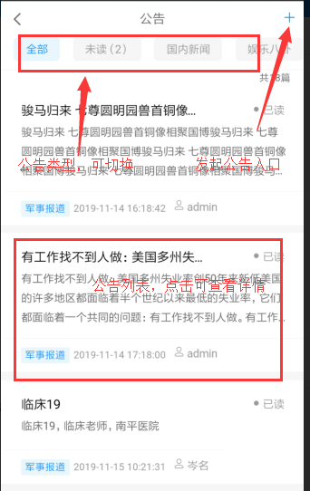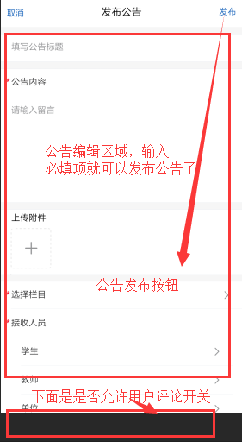

公告详情 编辑公告
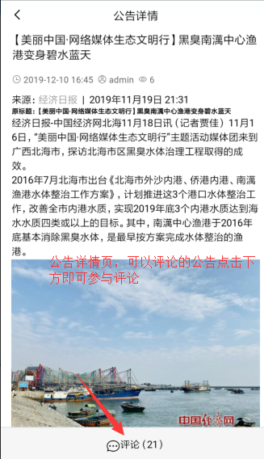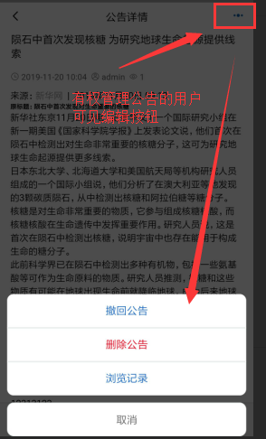

PC（网页端）功能

登录
打开网页端访问地址，输入账号密码进行登录。
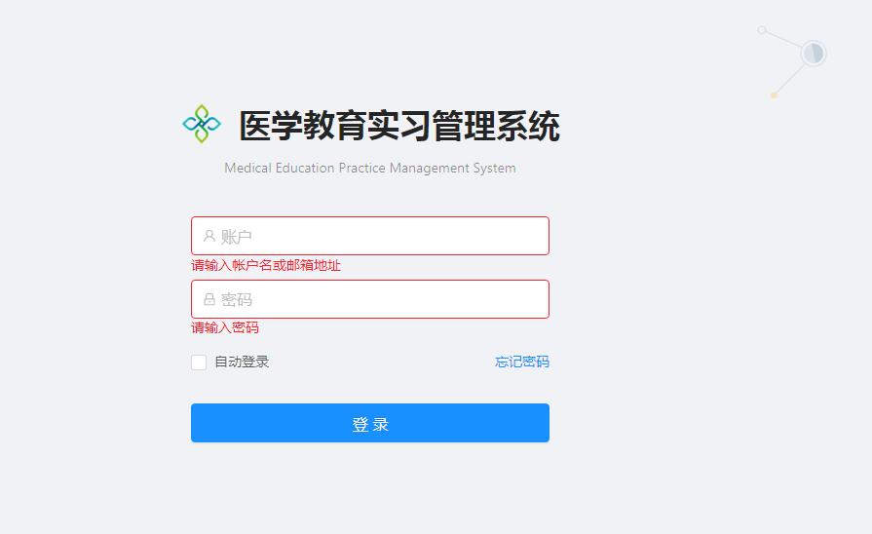

首页

工作台
用户常用模块的快捷入口
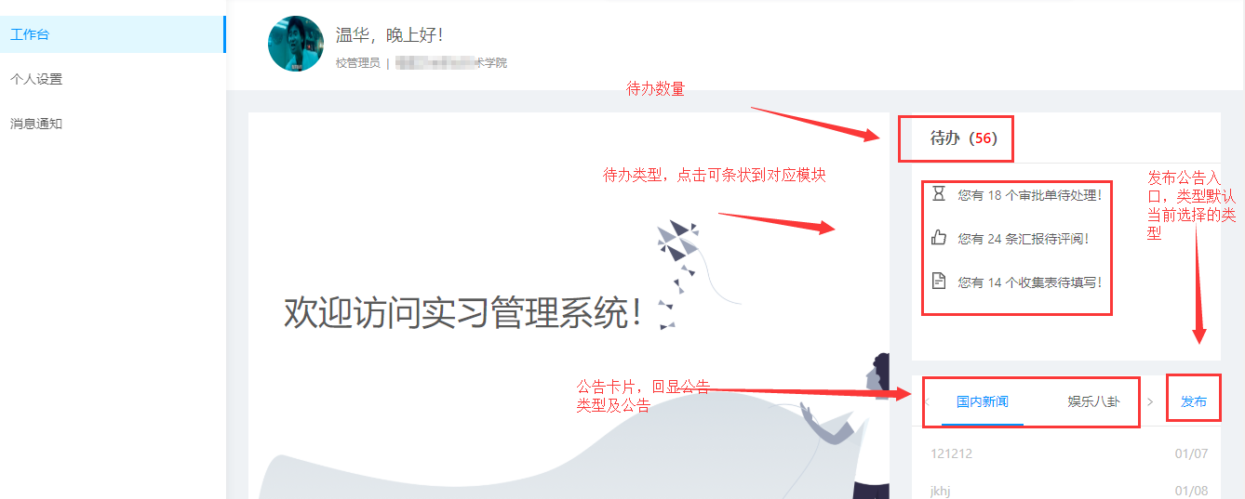

个人设置
基础设置
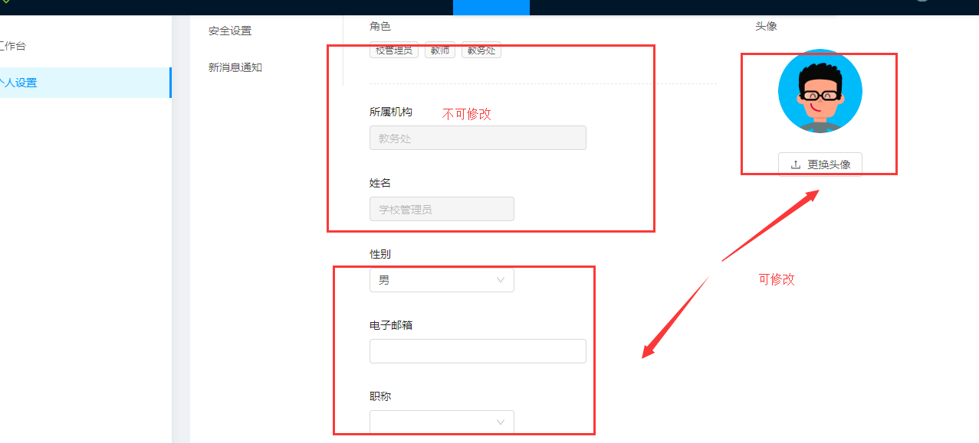
安全设置
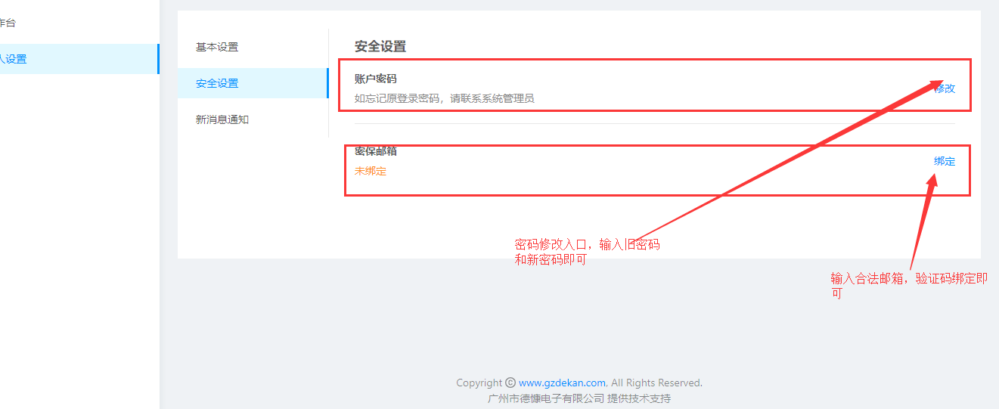

应用

公告
查看学校发布的相关公告及资料下载。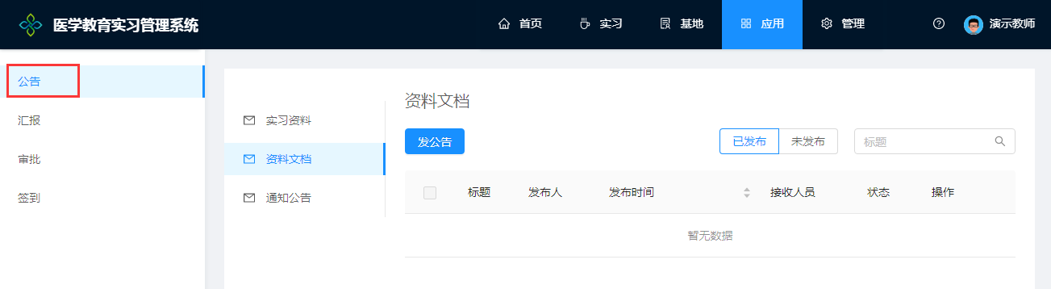

汇报

写汇报
根据学校要求提交需汇报的信息，包括指导教师巡查登记表，指导教师指导记录等。
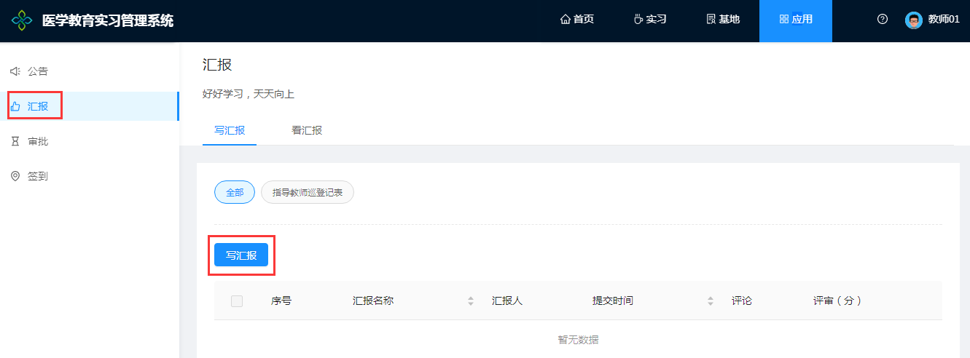

看汇报
查看相关人员提交的汇报情况，包括学生提交的日报，周报，月报，实习总结，实习队长提交的月汇报表等。
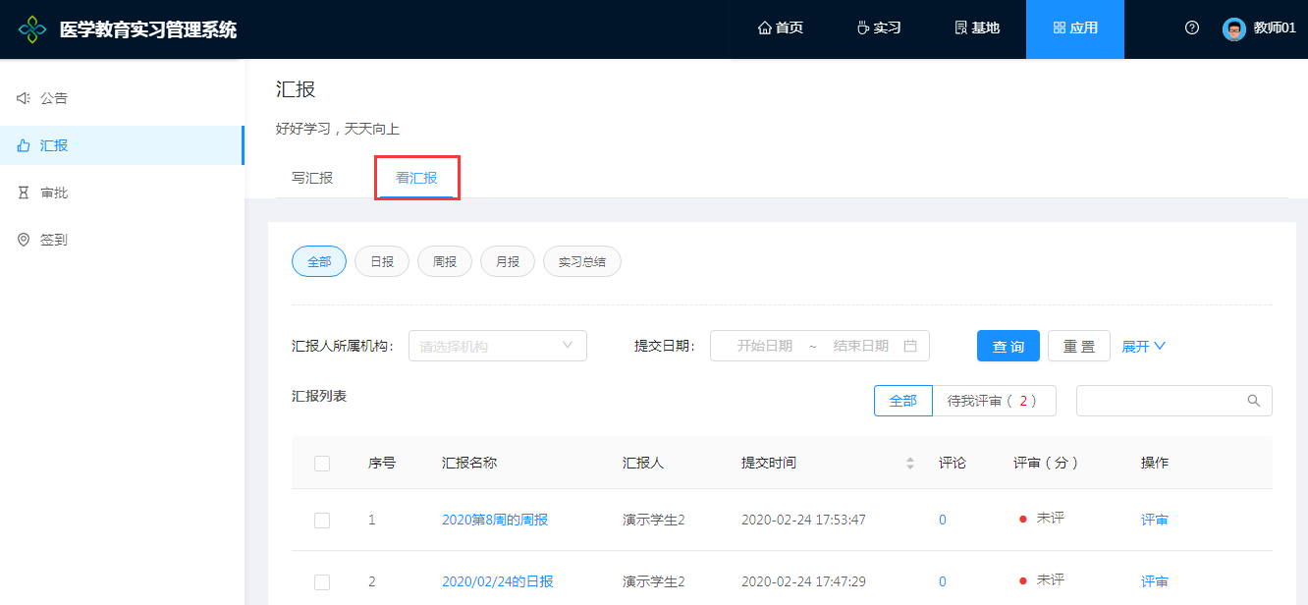

审批
我发起的——可查看我发起的申请审批进度情况。
我审批的——可查看需本人审批的事项。

我发起的
可进行实习基地提报申请，提交后由上级进行审核。
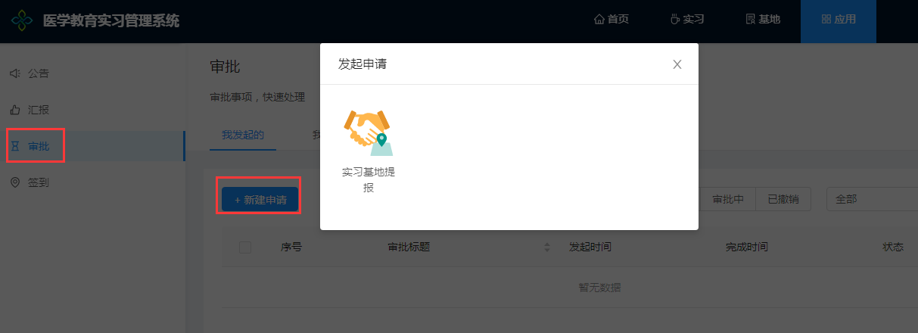

我审批的
可查看及审批所有待我审批的信息；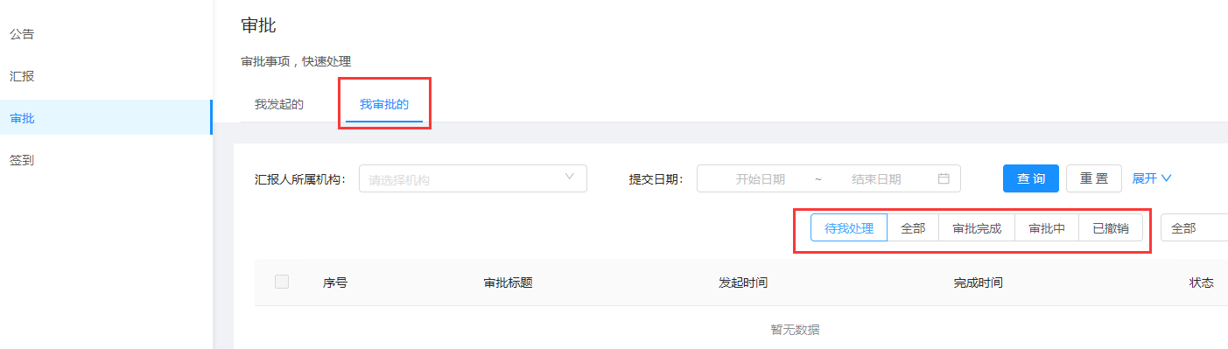

表单

我的
- 函
可查看本人接收到的函信息。
- 收集表
可查看需填写的收集信息，收集表标题及简介，收集表截止时间等。点击填写数据可进入详细信息填写页面并提交。
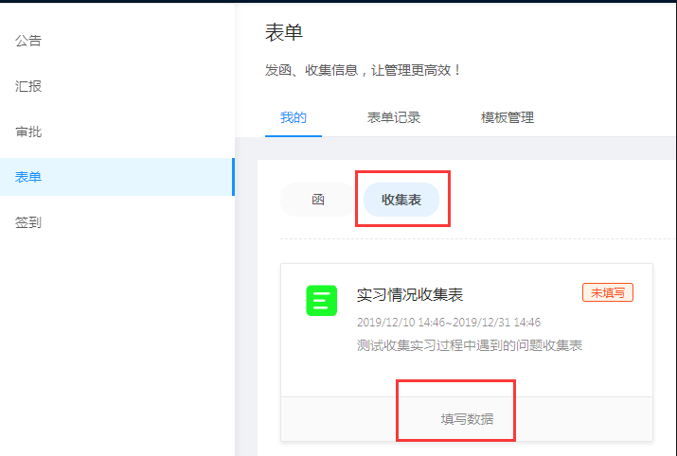

表单记录

函

1）写函
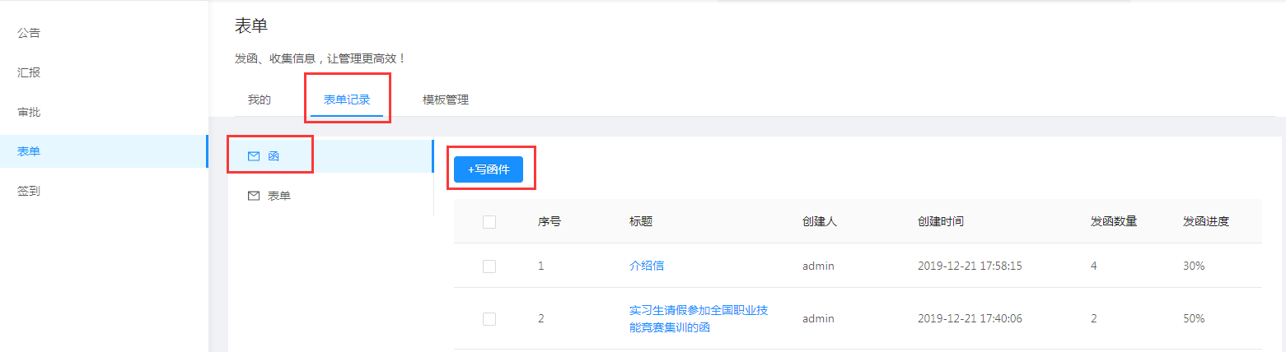
有两种方式选择接收单位：指定单位和根据指定业务选择单位。
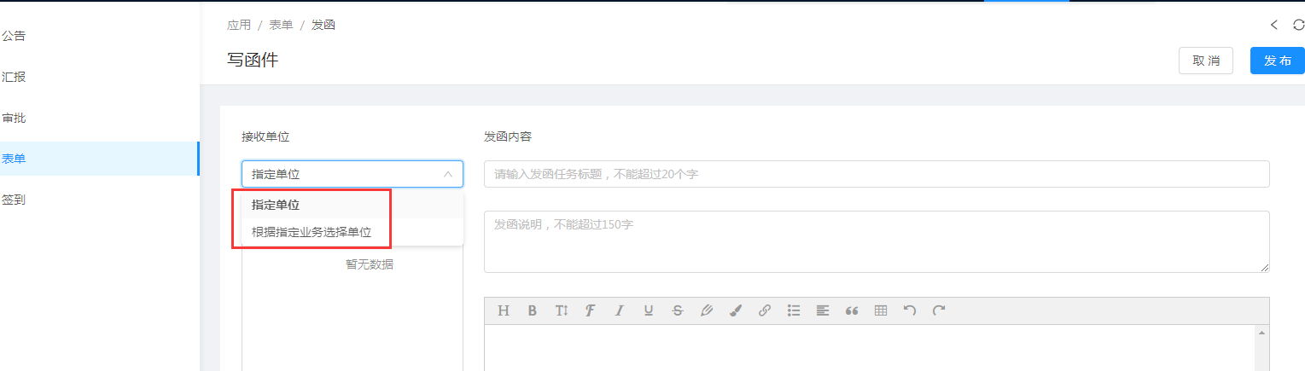
第一种方式：指定单位；选择指定单位→点击添加单位→根据实习年度和实习计划选择发布函的单位→发函单位选择后，填写发函内容，发函说明及详细信息→发布。
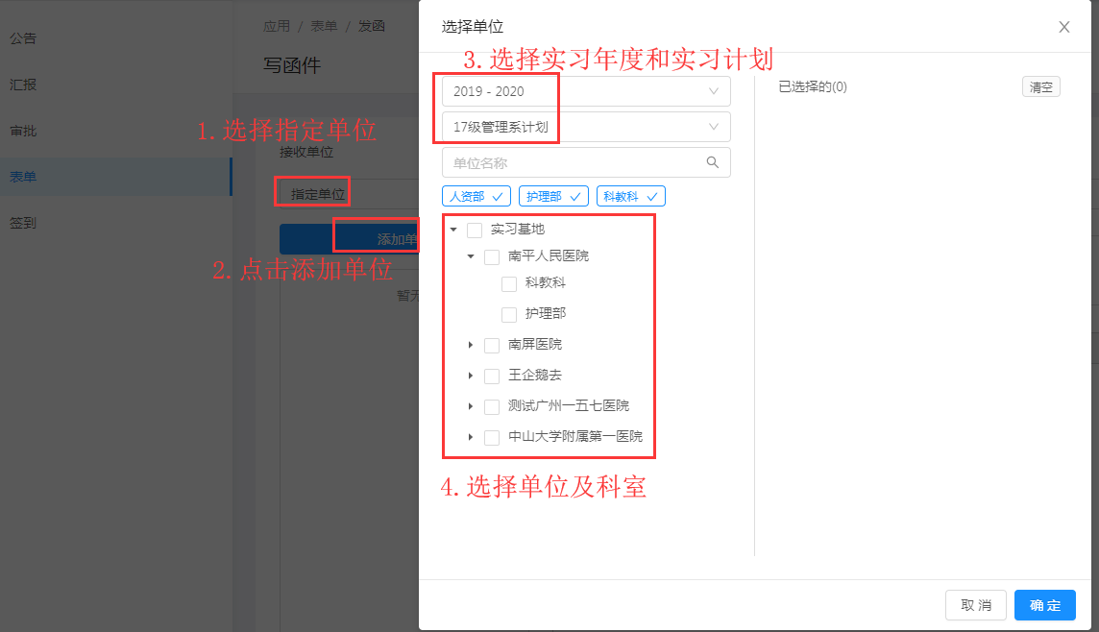
填写发函内容
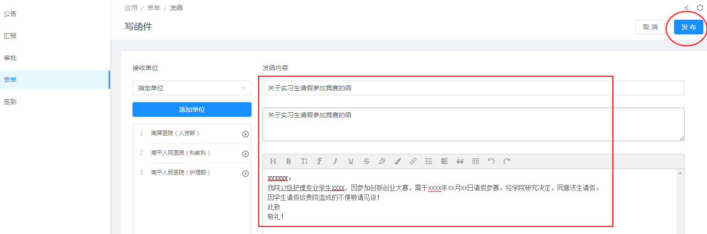
第二种方式：根据指定业务选择单位；选择根据指定业务选择单位→添加实习业务→选择业务类型，根据实习年度和计划展示实习单位→发函单位选择后，填写发函内容，发函说明及详细信息→发布。
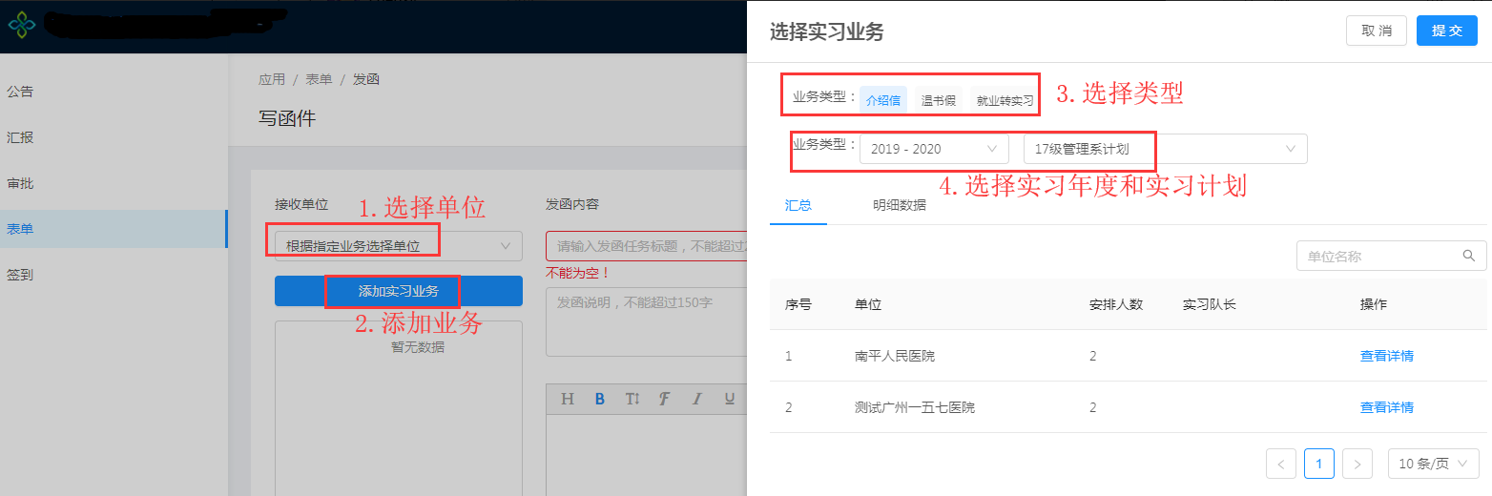
填写发函内容
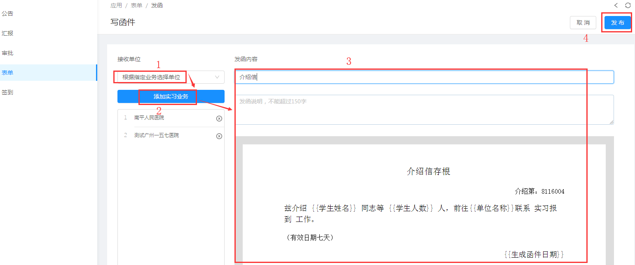

2）发函
函件内容编辑完成之后，进行发函操作。
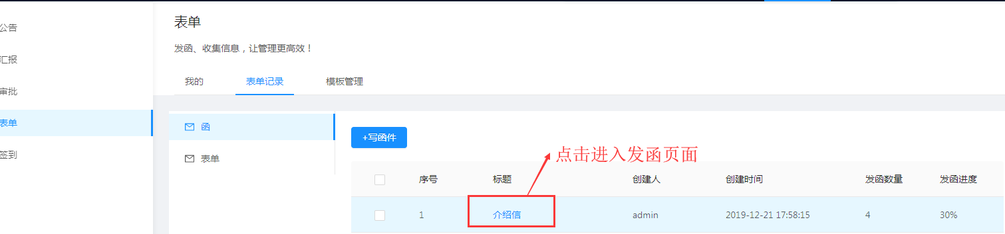
发函详细页面：
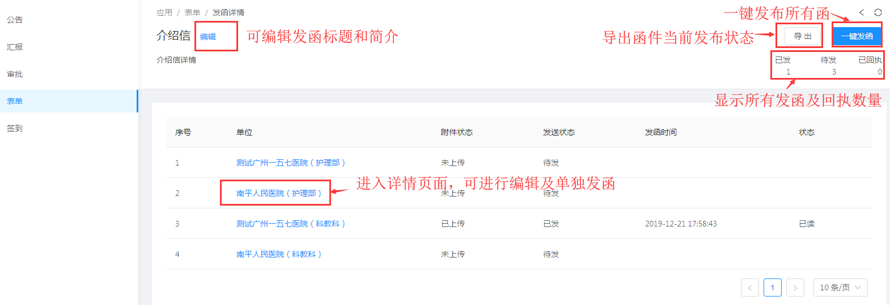
一键发函或单独发函功能：
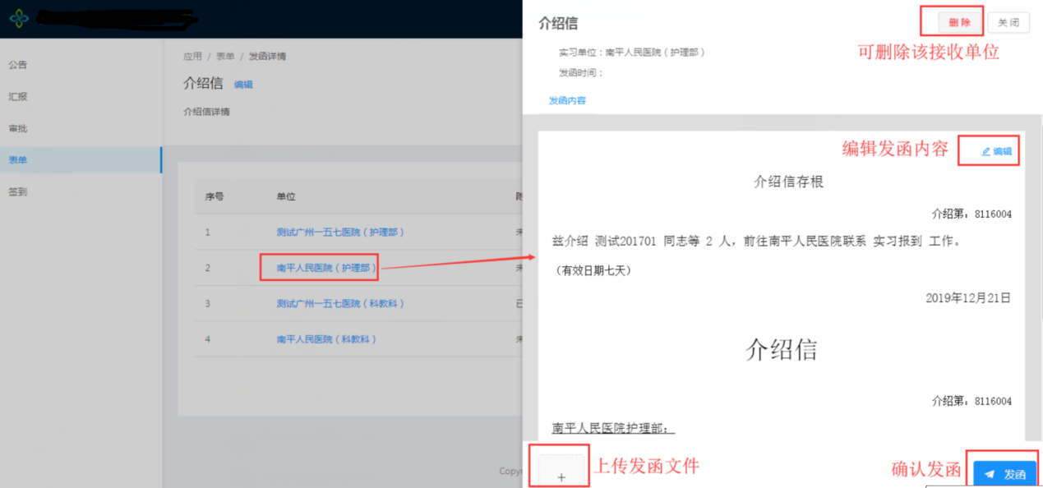

表单记录

1）新增收集任务
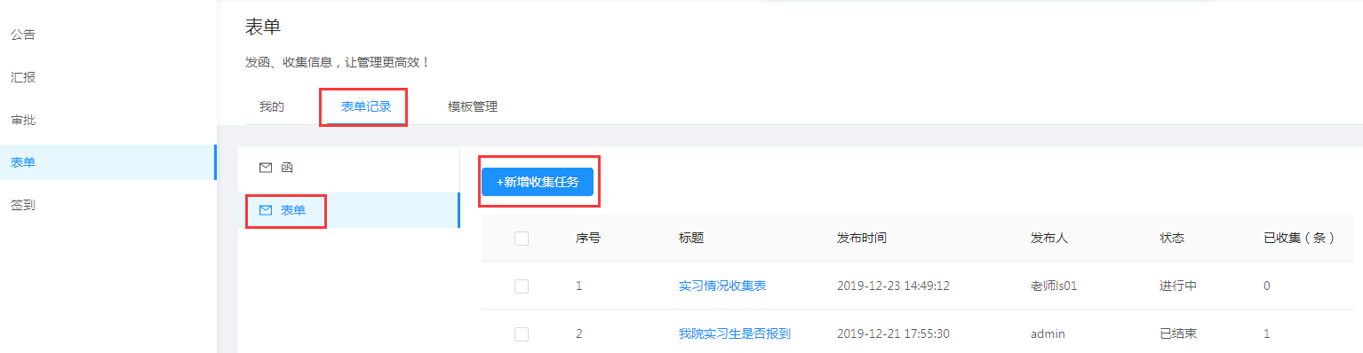

新增收集表设置页：设置收集表名称、简介、接收对象、收集起止时间以及每天最多填写条数。
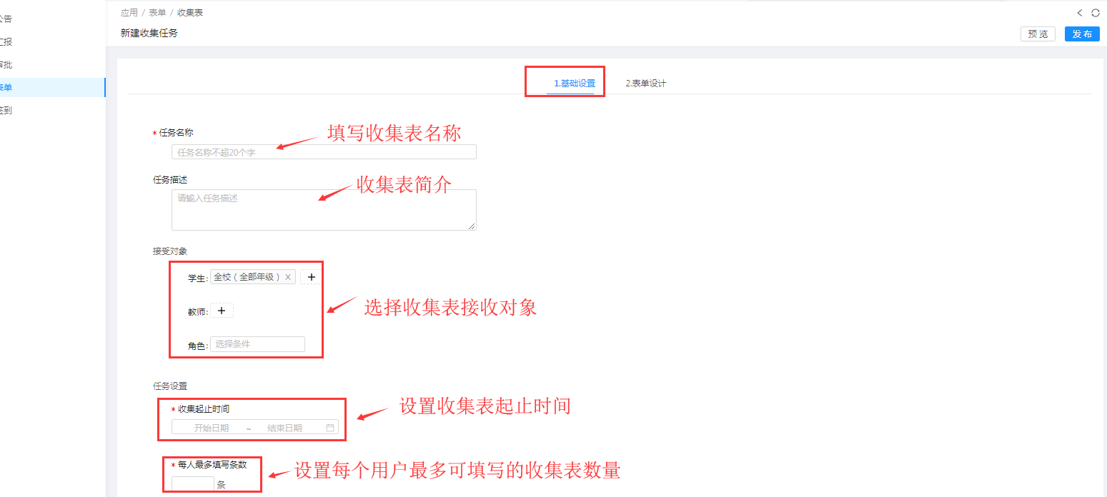
表单设计：可选择收集表模板，或自定义收集表字段。
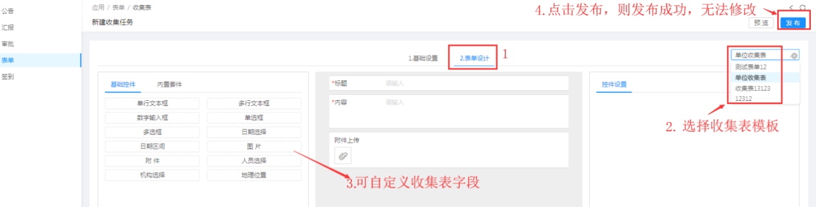

2）查看收集表信息
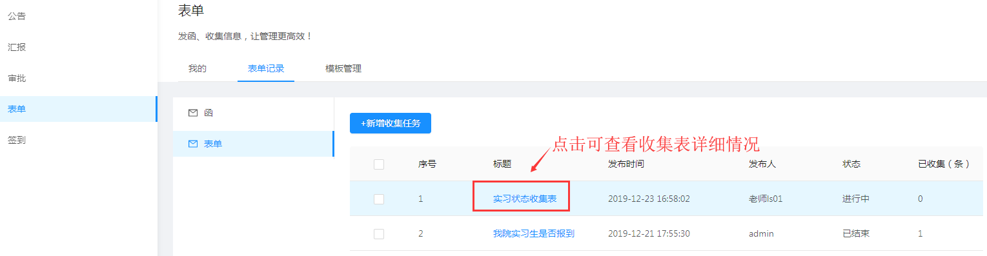
收集表收集情况查看：
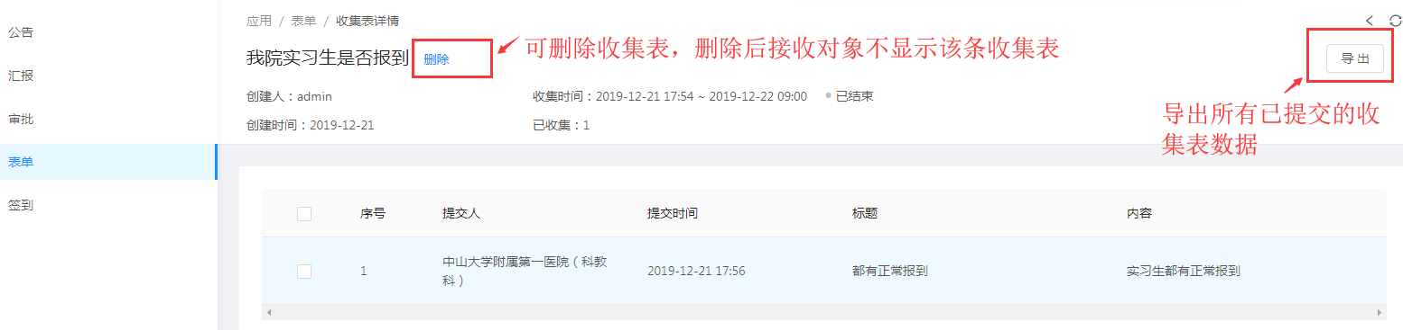

模板管理

函模板
查看系统内置函模板
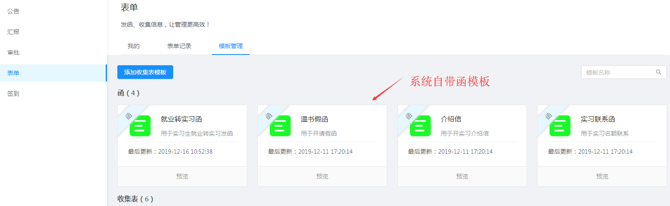

收集表模板
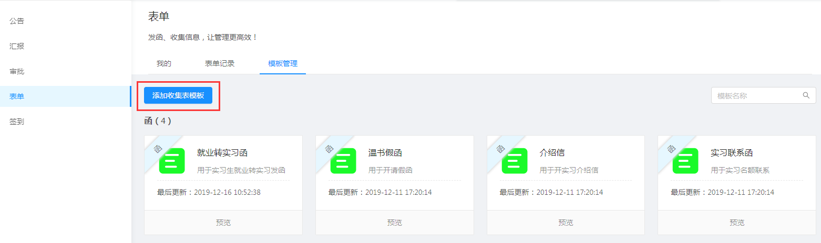
新增收集表模板：
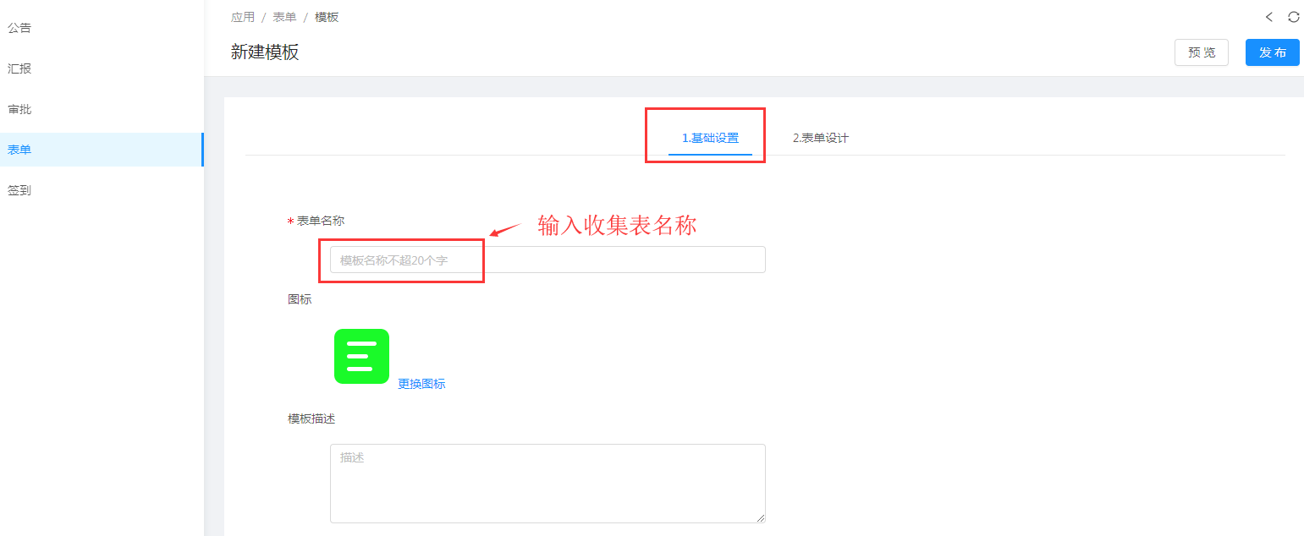
自定义收集表字段类型：
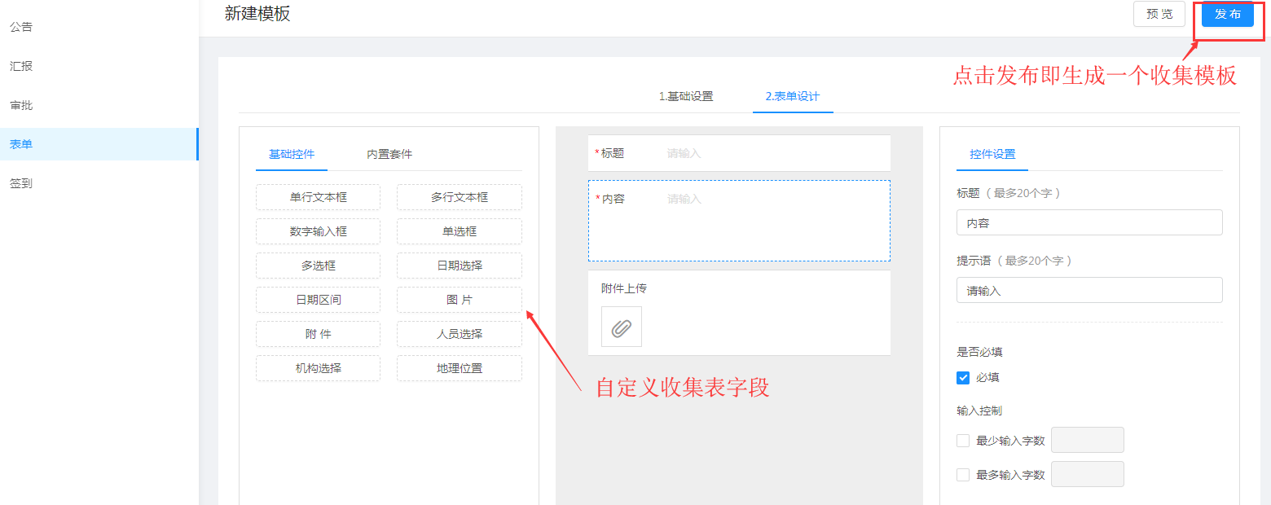
收集表保存后，可对收集表进行预览，重新编辑，停用和删除操作。
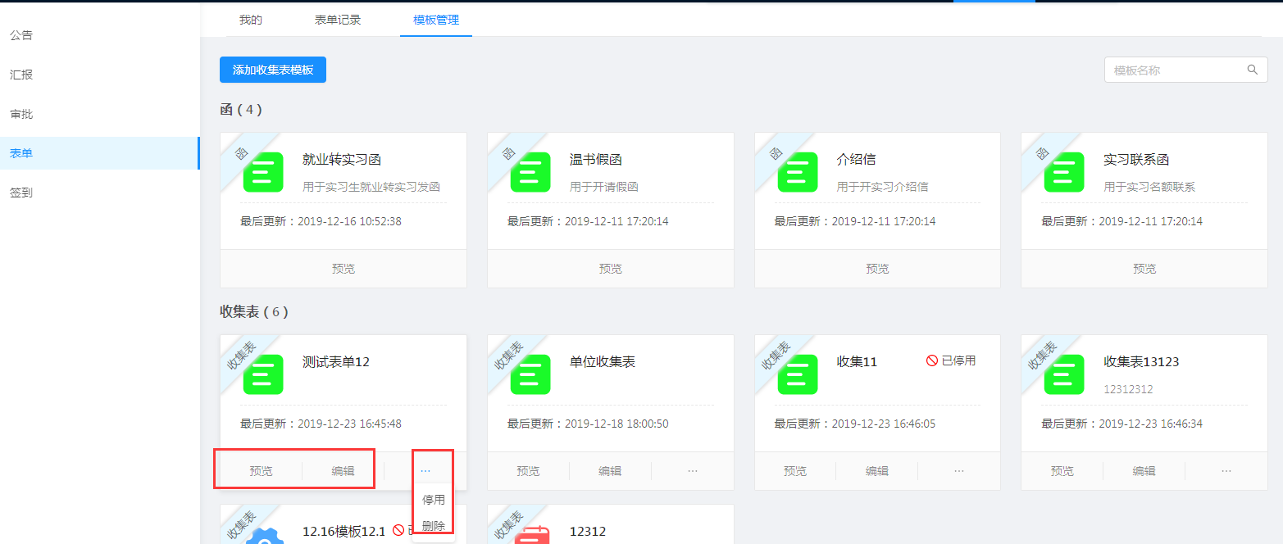

签到

我的签到
本人所有的签到记录。

签到统计
统计本人管辖范围的学生所有签到记录，可按日或月统计包括已签到和未签到的学生，详细记录学生的签到总天数及签到状态。
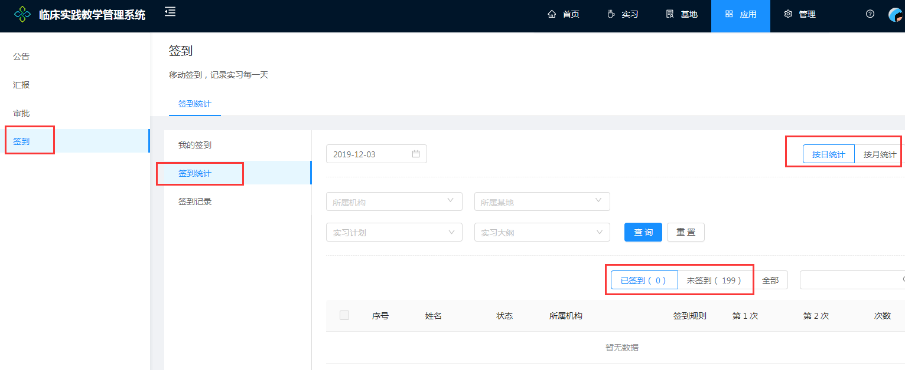

签到记录
查看本人管辖范围的学生签到详情。

实习

实习去向
派发学生实习单位，自联实习单位报备；单位信息中包含以下信息：单位基本信息、位置信息，学生宿舍位置信息，三方协议等；
在学生已经分配了大纲之后，院系管理员可以对学生进行一个岗位指派工作；
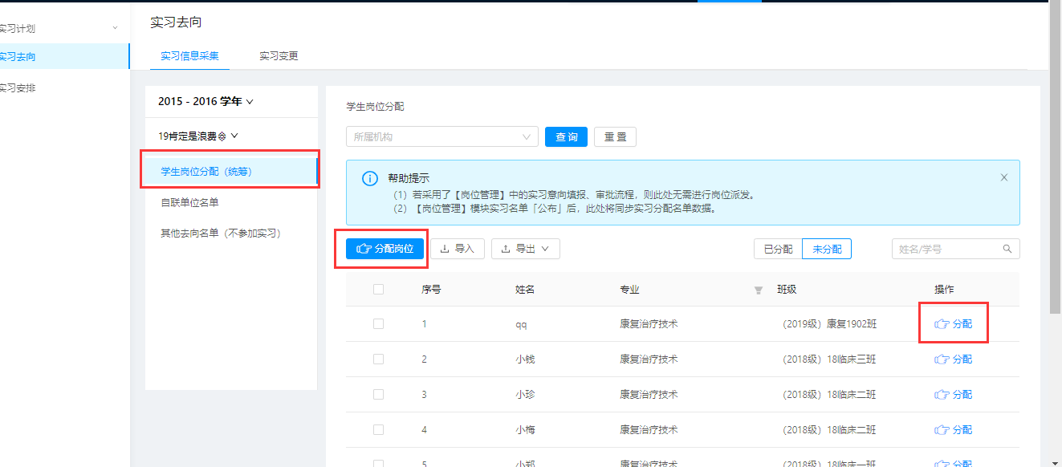

学生岗位分配（统筹）
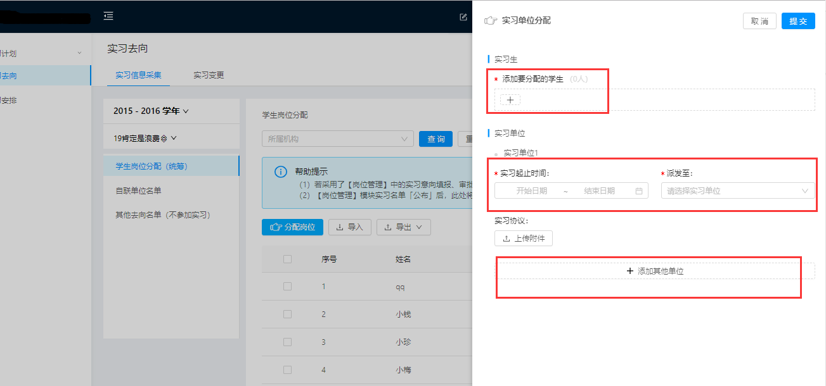
岗位分配：可对多个学生进行岗位分配；
实习起止时间：所选学生时间的实在时间；
派发至：所选学生规则实习实践内容要到哪个单位实习；
添加其他单位：所选学生在不同的时间段内指派到不同的实习单位；

自联单位名单
记录和显示自我报备岗位的学生名单；

其他去向名单（不参加实习）
记录和显示不参加实习（如：升学，参加，休学等）的学生名单；

实习变更
如存在单位变更、就业转实习、提前终止实习等场景，允许学生发起申请，学校予以审批。

实习安排
查看学生干部指定，片区指导老师指派情况；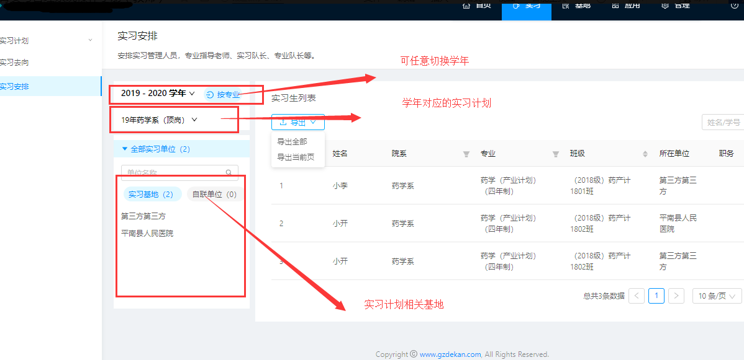

基地
可查看实习单位信息。
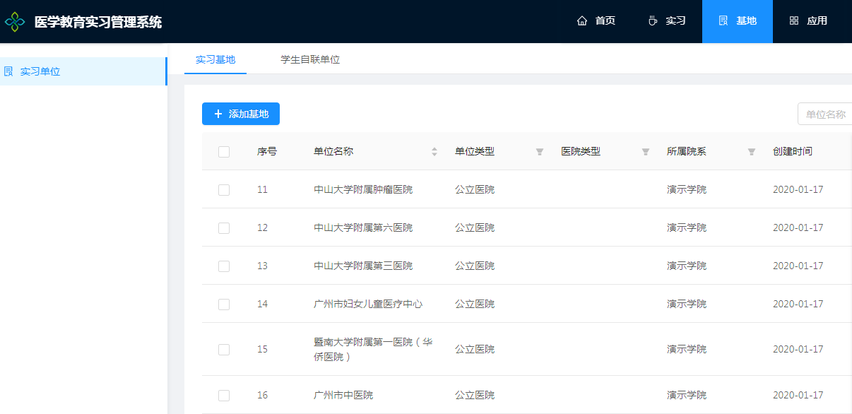

管理
可查看本人管辖范围的学生信息。

